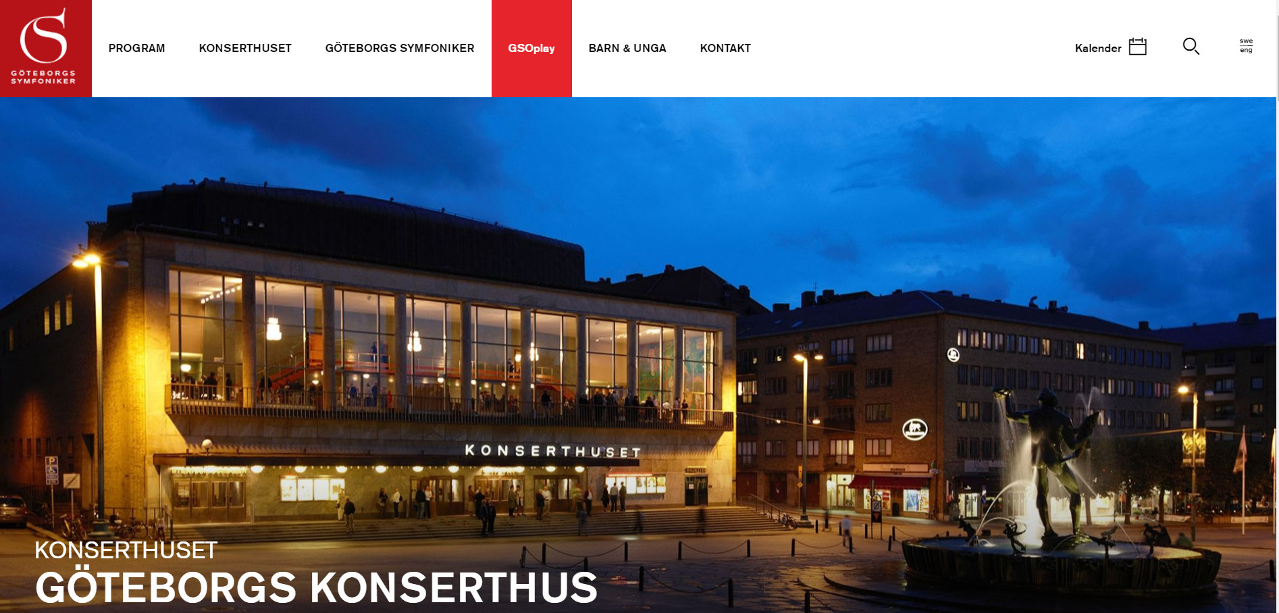
Koppling OPAS – gso.se (WordPress) 2018 06 17

Alla konserter där projektet är markerat ”kopplat till GSO.se” i OPAS visas i det adminverktyg som webmaster använder. Webmaster aktiverar de konserter som skall synas på hemsidan. Uppdatering från OPAS sker var femtonde minut (00, 15, 30, 45). Uppdateringen tar ca en minut.

Innehållsförteckning

Händelser 2
Speltid som visas till höger på hemsidan beräknas från starttid och sluttid 2
Ensemble/Dirigent/Solister/Medverkande på hemsidan. Sortering av solister och medverkande. 3
Händelser-Verk 3
Kompositör 4
Verk 5
Adressbok (solister/medverkande) 5
Instrument (solister medverkande) 5
Dirigent/Solist/Medverkande/Ensemble –Texter 6
Fåtal/Slutsålt Adressbok: Lokaler 6
Visa inte en artist 6
Dubblerade konserter hålls ihop på hemsidan 6
Sortering av serier 7
Live och Vod 7

Händelser

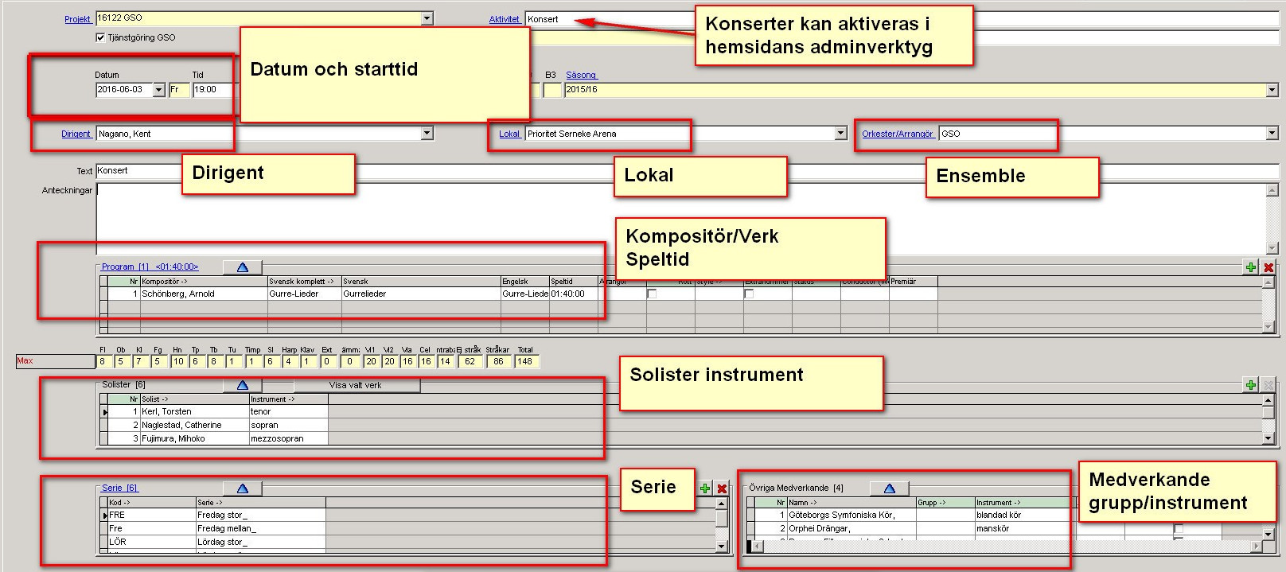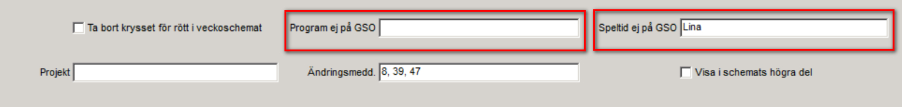

Önskar man inte visa instrument för en solist så använd ”-” (ett streck) som instrument .
För medverkande visas som standard ”Grupp”. Vill du istället visa instrument istället så använd ”-” i Grupp. Vill du varken visa grupp eller instrument så använd ”-” i Grupp och ha ett tomt fält i Instrument. Skall inte programmet visas på konserten så fyll i nedersta rutan. Du kan ju skriva varför den inte skall visas och dina initialer. Vill du visa programmet men inte speltiden för varje verk fyll i så som i exemplet ovan ”Speltid ej på GSO”

Speltid som visas till höger på hemsidan beräknas från starttid och sluttid
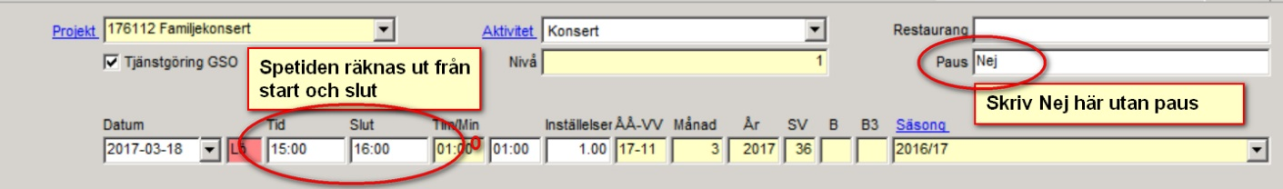
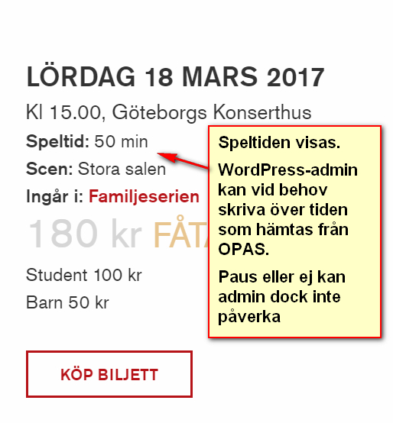

Ensemble/Dirigent/Solister/Medverkande på hemsidan. Sortering av solister och medverkande.
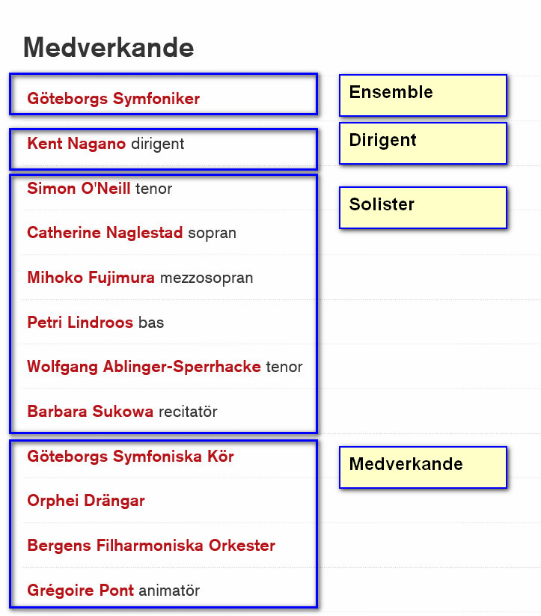
Överst på hemsidan visas ensemble och dirigent. Följt av solister och medverkande. Solister och medverkande sorteras enligt följande.
Se först till att du visar solister på alla verk. Alltså så som det ser ut på nedanstående bild. Sortera sedan som önskat.
Man har möjlighet att sortera solister inom varje verk (klicka ”Visa valt verk”), men den sorteringen visas inte på hemsida.
Medverkande är bara att sortera.

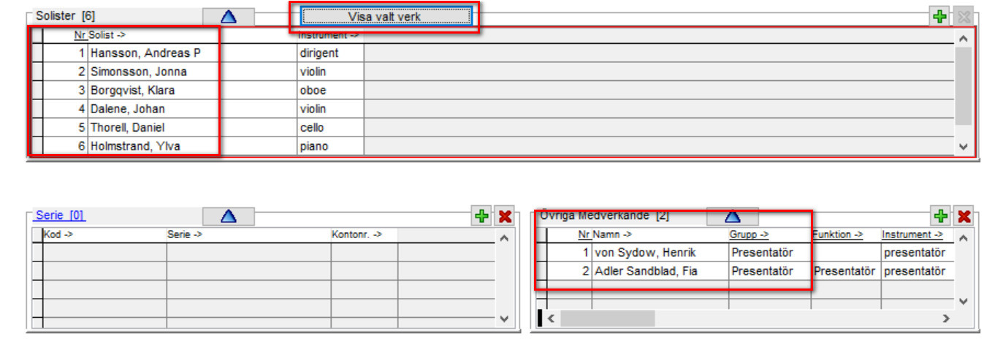Händelser-Verk
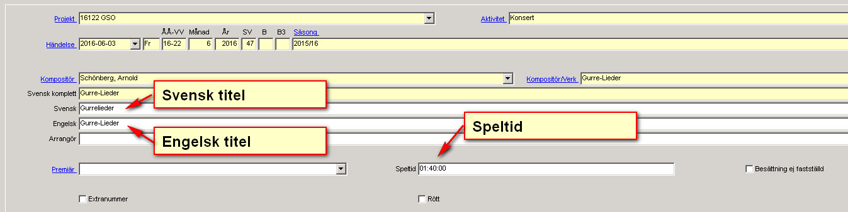
Från Händelser-Verk hämtas ovanstående information. Har du klickat i ”Extranummer” så visas inte verket på hemsidan. Syns dock kursiverat i orkesterns schema.

Kompositör
Skriver du inget i de ”engelska rutorna” så visas den svenska stavningen på engelska sidan.
Fält finns för kompositörens initialer om de skall användas. Exempelvis A Berg.
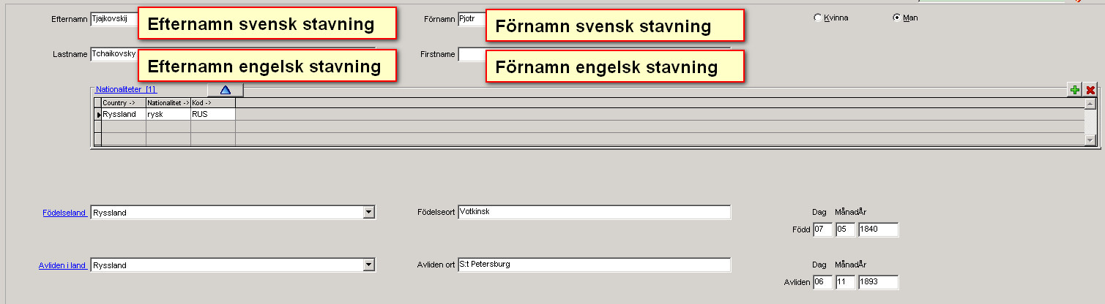

Verk

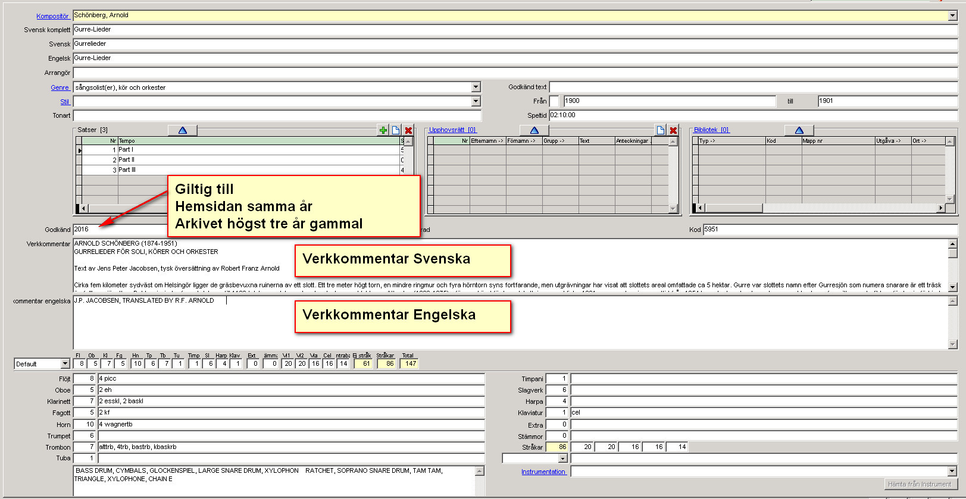
Svensk och engelsk verkkommentar hämtas från verkdatabasen. ”Godkänd” = ”Giltigt till”: Styr om texterna skall synas. När titeln ej är klar (ett nytt verk) så använd klamrar: [nytt namn]
Adressbok (solister/medverkande)
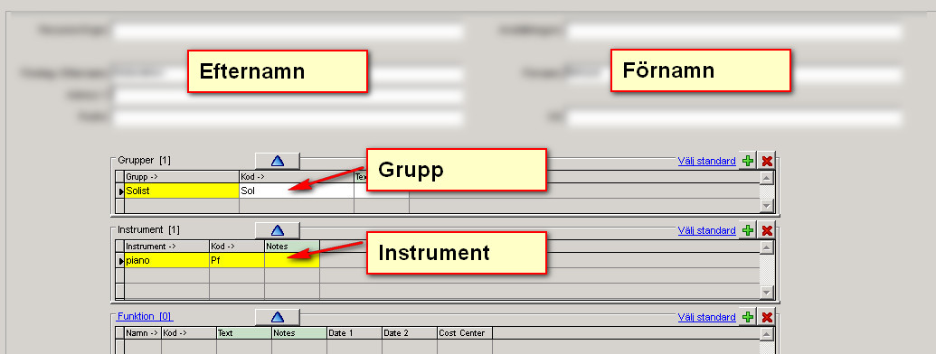
Instrument (solister medverkande)
I menyn ”Bakgrundsdata/Instrument” finns det svenska namnet och det engelska på instrument. Saknas engelskt namn så visas det svenska.
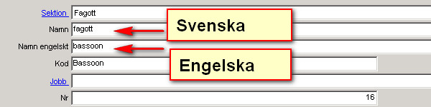
Grunddesignen på hemsidan visar instrumentet med gemener.
Önskas visning på samma sätt som man skrivit in i OPAS så klicka i rutan ”Visa på hemsidan utan formatering”.
Bakgrundsdata/Bakgrundsdata1/Instrument:
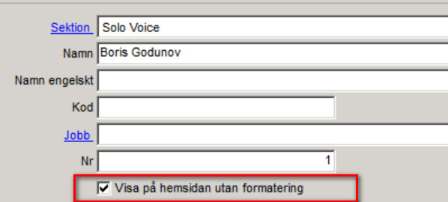

Dirigent/Solist/Medverkande/Ensemble –Texter

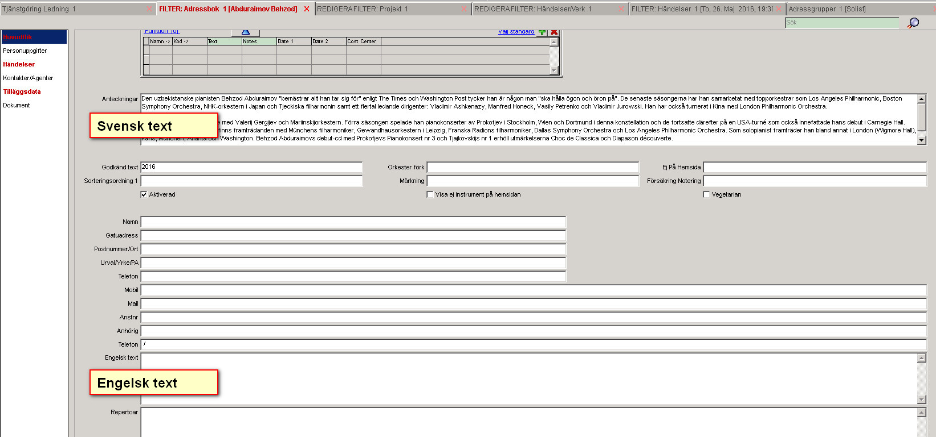

Fåtal/Slutsålt Adressbok: Lokaler

Att ”fåtal platser” eller ”slutsålt” skall visas på hemsidan styrs av tilläggsdata ”Fåtal platser” ”Slutsålt” på lokalen i OPAS. I Stora salen så visas alltså ”Fåtal platser” när det finns under 200 platser kvar.

Visa inte en artist
Vill du inte visa en artist så sätt ett kryss i adressboken i rutan enligt nedan:
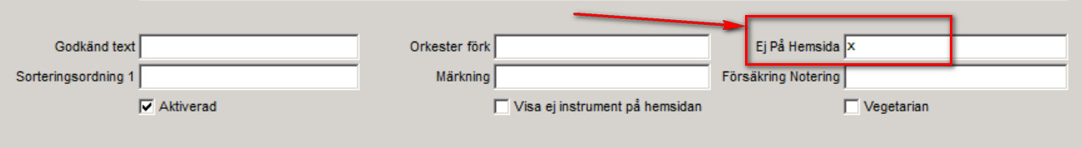

Dubblerade konserter hålls ihop på hemsidan
Projektnumret håller ihop konserterna
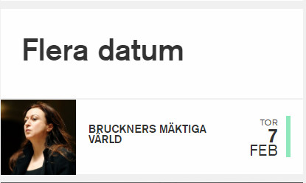

Sortering av serier
Gå till menyn Bakgrundsdata1
Öppna Serie (Mitt i listan ungefär)
Tredje fältet är ”Order” - V börjar på 10 med ”Onsdag liten”. Det finns lite plats om man vill lägga nånting före.
Man kan sortera listan så att man får dom i nummerordning. Klicka bara på kolumnhuvudet.

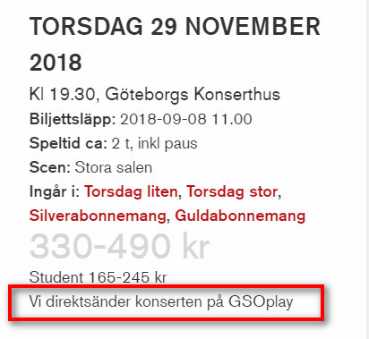
Live och Vod
